JF-ZY2000A型多功能震压式墙地成型机
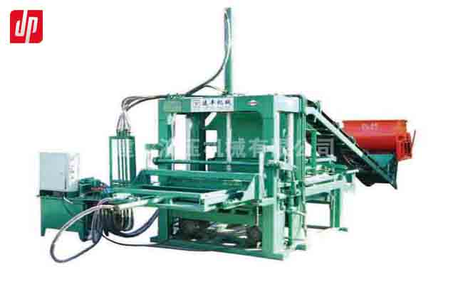
（一）具体配置：
序号 | 部件名称 | 功率 | 备注
1 | 主机、布料机、泵站操作台 | 24.7KW
2 | 9米输送机 | 2.2KW
3 | 400双轴强制式搅拌机 | 15KW
4 | 出砖送板机
5 | 二次面料机（生产地面砖时选购）
（二）主要技术参数：
序号 | 项目 | 参数
１ | 激震力 | 78KN
２ | 震动频率 | 5000次/分
３ | 震幅 | 15mm
４ | 噪音 | 95db
５ | 震动时间 | 6秒/次
６ | 外形尺寸 | 3000*2200*3500（mm）
７ | 装机容量 | 24.2KW
８ | 整机重量 | 8T
９ | 最大压力 | 10T
10 | 托板尺寸 | 1100*580*20（mm）
11 | 操作人数 | 8人
12 | 用地面积 | ≥3000m²
（三）适用砖型和产量：
制品规格（长*宽*高）mm | 成型块数 | 生产周期 | 每小时产量
路缘石 500*70*250（mm） | 6块 | 40秒/次 | 540块
路缘石 1000*150*300（mm） | 2块 | 40秒/次 | 180块
面包砖 100*200*60（mm） | 16块 | 24秒/次 | 2400块
（四）设备简单介绍：
1、任意更换模具，实现了一机多样化。
2、四柱导向，专利加长型导向套，结构更加坚固耐用。
3、配套设备全面，提高了机械化程度，大大的节省了人力资源。
4、该机升级为一次可压制多块路沿石、空心砌块。
5、强制式模具同步结构，确保制品厚度一样，脱模平稳，成品率高。

财富热线：13174850028 可加微信 联系人： 韩开春

